ທະນາຄານໂລກຈະໃຫ້ທຶນ ທລຍ 3 ໄລຍະສຶບຕໍ່ (2020-2022)
ຈໍານວນ 10 ລ້ານໂດລາສະຫະລັດ
ໂດຍ: ທລຍ

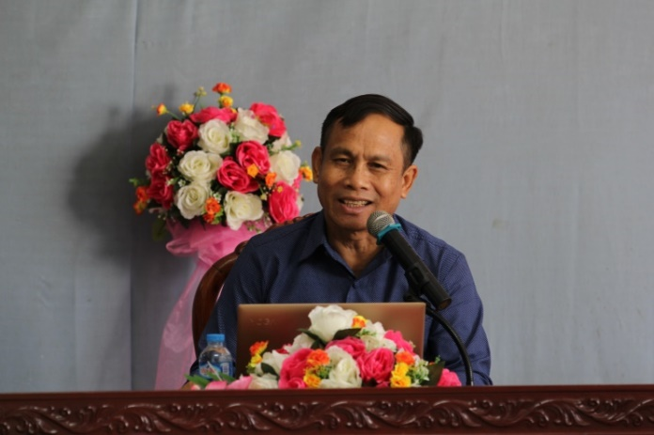
ໃນວັນທີ 14 ທັນວາ 2018, ກອງທຶນຫຼຸດຜ່ອນຄວາມທຸກຍາກ (ທລຍ) ໄດ້ຈັດກອງປະຊຸມປຶກສາຫາລື ກ່ຽວກັບການກະກຽມໂຄງການ ທລຍ 3 ໄລຍະສຶບຕໍ່ (2020-2022) ຂຶ້ນທີ່ນະຄອນຫລວງວຽງຈັນ ໂດຍການເປັນປະທານ ຂອງທ່ານ ຈິດ ທະວີໃສ, ຜູ້ອໍານວຍການບໍລິຫານ ທລຍ ແລະ ໃຫ້ກຽດເຂົ້າຮ່ວມຂອງ ທ່ານ ສີບຸນເຮືອງ ດາລານຸວົງ, ຜູ້ຮັບຜິດຊອບໂຄງການ ທລຍ ຈາກທະນາຄານໂລກ, ຜູ້ຕາງໜ້າຈາກກະຊວງ, ກົມ, ພະແນກທີ່ກ່ຽວຂ້ອງ ແລະ ອົງການພັດທະນາຕ່າງໆ ຈໍານວນທັງໝົດກວ່າ 25 ຄົນ.
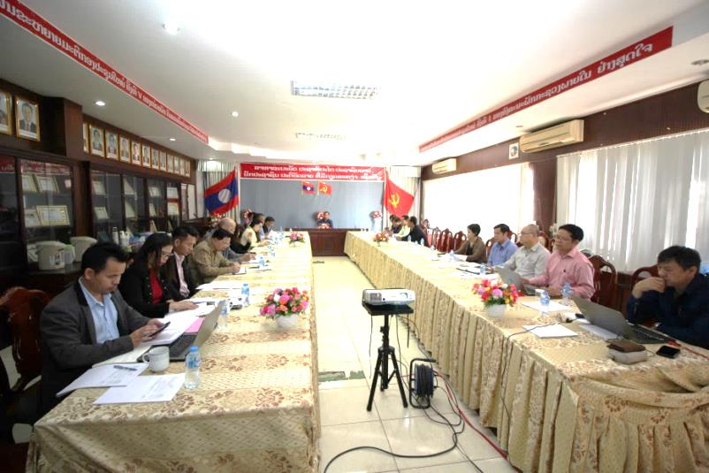
ທ່ານ ຈິດ ທະວີໃສ, ຜູ້ອໍານວຍການບໍລິຫານ ທລຍ ກ່າວວ່າ: “ໃນການຈັດຕັ້ງປະຕິບັດວຽກງານຜ່ານມາ, ທລຍ ໄດ້ສຸມໃສ່ການສະໜອງຊ່ວຍເຫລືອດ້ານພື້ນຖານໂຄງລ່າງ ຊຶ່ງສາມາດບັນລຸໄດ້ເຖິງການເຂົ້າເຖິງການບໍລິການຂອງລັດໄດ້ດີ, ແຕ່ໃນໄລຍະສຶບຕໍ່ຂອງ ທລຍ ໄລຍະທີ 3 ຈະເປັນການສຸມໃສ່ການຊ່ວຍເຫລືອດ້ານປັບປຸງຊີວິດການເປັນຢູ່ ເພື່ອແກ້ໄຂຄວາມທຸກຍາກໃນລະດັບຄົວເຮືອນ ເນັ້ນໃສ່ການປັບປຸງ ແລະ ຍົກລະດັບຊີວິດການເປັນຢູ່ຂອງກຸ່ມເປົ້າໝາຍໃຫ້ດີຂຶ້ນຢູ່ 4 ແຂວງ, ສະນັ້ນ ກອງປະຊຸມຄັ້ງນີ້ຈຶ່ງນໍາສະເໜີພາກສ່ວນທີ່ກ່ຽວຂ້ອງພາຍໃນກະຊວງກະສິກໍາ ແລະ ປ່າໄມ້ ແລະ ຮ່ວມກັບກະຊວງອື່ນໆ ທີ່ຕິດພັນກັບການພັດທະນາຊົນນະບົດໃນຂອບເຂດທົ່ວປະເທດ, ຕໍ່ກັບການອອກແບບ ແລະ ວິທີການຈັດຕັ້ງປະຕິບັດໂຄງການ ພາຍໃຕ້ທຶນກູ້ຢືມ 10 ລ້ານ ໂດລາສະຫະລັດ ລວມທັງປຶກສາຫາລືກ່ຽວກັບສະ ຖານະພາບຂອງແຂວງເປົ້າໝາຍ 14 ເມືອງໃນ 4 ແຂວງທີ່ເປັນບຸລິມະສິດຄື: ຫົວພັນ, ຊຽງຂວາງ, ອຸດົມໄຊ ແລະ ຜົ້ງສາລີ ບັນດາແຂວງດັ່ງກ່າວຍັງມີອັດຕາທີ່ສູງກວ່າແຂວງອື່ນດ້ານການຂາດສານອາຫານ ແລະ ເດັກເຕ້ຍກວ່າເກັນອາຍຸ”.
ທ່ານ ຈິດ ທະວີໃສ ກ່າວຕື່ມວ່າ: “ຈຸດສຸມຂອງ ທລຍ 3 ໄລຍະທຶນເພີ່ມນີ້ ຈະສຶບຕໍ່ສ້າງຄວາມອາດສາມາດດ້ານການຜະລິດໃຫ້ແກ່ຄອບຄົວທຸກຍາກໃນເຂດຊົນນະບົດ ເພື່ອຍົກລະດັບຊີວິດການເປັນຢູ່ໃຫ້ດີຂຶ້ນ ດ້ວຍການນໍາໃຊ້ຮູບແບບການພັດທະນາ ໂດຍຊຸມຊົນເປັນເຈົ້າການ, ອໍານວຍຄວາມສະດວກໃຫ້ຊຸມຊົນໄດ້ກໍານົດເປົ້າໝາຍ ແລະ ແຜນພັດທະນາຊີວິດການເປັນຢູ່ ທີ່ເປັນບຸລິມະສິດຂອງເຂົາເຈົ້າໃຫ້ໄດ້ດີກວ່າເກົ່າ ລວມທັງການຈັດຕັ້ງປະຕິບັດ, ຕິດຕາມ, ປະເມີນຜົນ ແລະ ຄຸ້ມຄອງ ເພື່ອກ້າວໄປສູ່ຄວາມເປັນເຈົ້າການ ແລະ ສາມາດສຶບຕໍ່ເຮັດໄດ້ດ້ວຍໂຕເອງ ເຊິ່ງກ້າວໄປສູ່ການລຶບລ້າງຄວາມທຸກຍາກ ແລະ ລຶບລ້າງການຂາດສານອາຫານ ທັງໝົດນີ້ເປັນໝາກຫົວໃຈຂອງການພັດທະນາແບບຍືນຍົງ”.

